Ejercicios de Proyecciones

Parte I.
Sea Mproj la matriz de proyección usual:

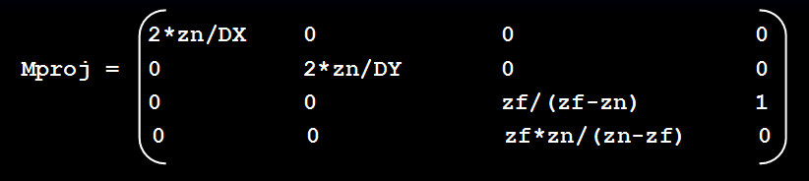

Y sea p = (x,y,z,1) un punto arbitrario de la escena pero visible:

- Cual es valor de la z proyectada?

- Demostrar que si el punto es visible, dicho valor pertenece al intervalo [0,1].
Y los valores de z de los puntos visibles a que intervalo pertenecen?

- Sea zp = valor de la z proyectada, demostrar que si el ratio entre el near plane (zn) y el far plane (zf) es de 100, resulta que más del 90% del rango de zp se utilizan en solo en el primer 10% de la escena.

- Suponiendo que la memoria de la placa de video tiene N bits, usualmente se almacena el valor de zp como un numero entero (binario) en un área llamada z-buffer, de acuerdo a la siguiente formula:

z_buffer = (2 elevado a la N) x zp

Hallar la fórmula para la “resolución del z_buffer” = mínima separación entre valores de z que se puede resolver con cierta precisión de bits.
Esa fórmula depende de
N = cantidad de bits utilizados para almacenar el numero
zn = near plane
zf = far plane
z = distancia Z de la escena.

Parte II.

Se llama isométrica a una proyección en la cual los ángulos entre los ejes x,y,z proyectados forman 120 grados.

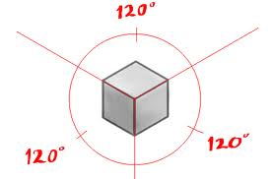

- Derivar su matriz de proyección.
- Demostrar que preserva la longitud.

